Singleton Design Pattern C++

1. Definition

It ensures a class has One instance and provide a global access to it.

The Singleton design pattern: nó chỉ có thể có một instance duy nhất của một class cụ thể cho toàn bộ ứng dụng. Điều này đạt được bằng cách ngăn chặn việc tạo nhiều instance của cùng một class.

Mục tiêu của Singleton: đảm bảo việc tạo một instance duy nhất của một class cụ thể và sự tồn tại của một tham chiếu toàn cục cho toàn bộ ứng dụng.

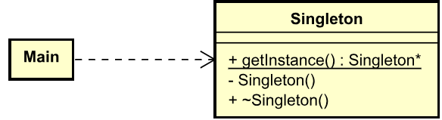

Trong Singleton bắt buộc phải có 1 hàm getInstance(). Hàm này phải được đặt là public static. Và sẽ return về uniqueInstance:Singleton

Private Constructor đảm bảo cho chúng ta rằng chỉ có duy nhất 1 đối tượng. Chỉ được khởi tạo trong class và chỉ nằm trong instance

Note: nếu dùng getInstance sẽ có thể gặp vấn đề về Mutil Threading

Ví dụ:

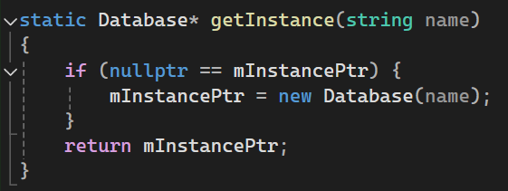

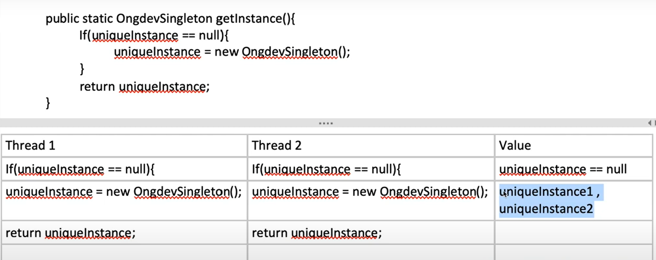

**Activity Diagram**

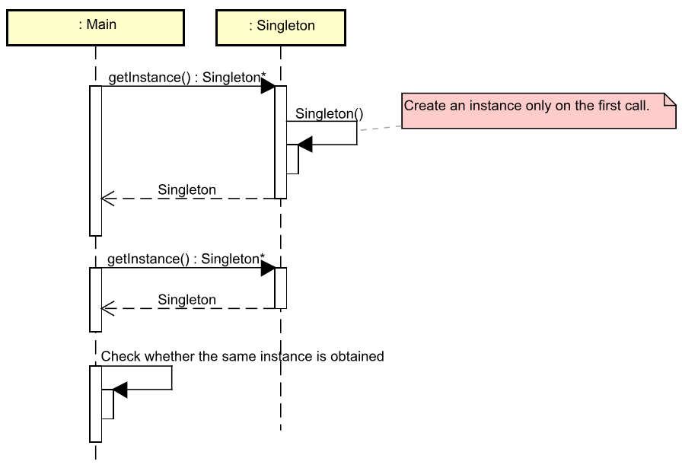

**Sequence Diagram**

Implement code